2016-08-26

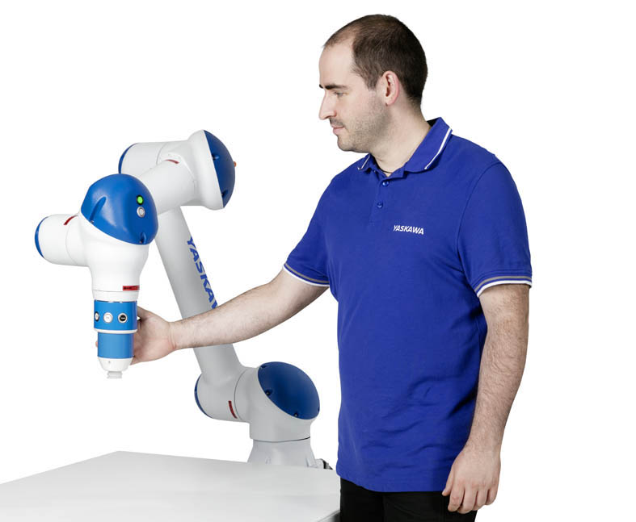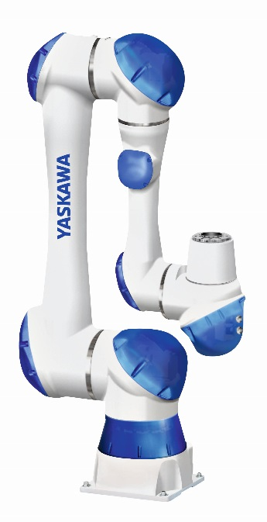

HC10 - Yaskawas samverkande (collaborative) robot

HC10 är roboten som kombinerar industrin krav styrka och snabbhet, med den säkerhet som krävs för att arbeta i närhet av människor.

Yaskawas samverkande robot förenar det bästa av två världar:  industrirobotens styrka och snabbhet, och den säkerhet som krävs för att arbeta i närhet av människor. Roboten klarar laster på upp till 10 kilo, och kan gå med full hastighet när det är möjligt. Räckvidden är 1,2 meter. Robotarmen är dessutom så smart konstruerad att det inte finns någon klämrisk oavsett vilken position roboten befinner sig i.

Att programmera roboten är enkelt och sker med hjälp av knappar på robotarmen. Även funktioner som att styra vakuumgripdonet, på och av, görs här. Finjustering av programmet går att göra med programmeringsboxen som vanligt.

Den här roboten använder sig av Yaskawas senaste, och minsta, robotstyrsystem YRC1000. Extremt kompakt, och extremt platsbesparande. Ungefär en halvmeter på höjden och djupet, och bara 60 cm bred.

På den stora automationsmässan Automatica i början på juni visades roboten för första gången i Europa.

**För ytterligare information** kontakta Cecilia Benze, [cecilia.benze@yaskawa.eu.com](mailto:cecilia.benze@yaskawa.eu.com) eller 0732-048 851.